École des PONTS ParisTech, ISAE-SUPAERO, ENSTA ParisTech, TÉLÉCOM ParisTech, MINES ParisTech, MINES Saint-Étienne, MINES Nancy, TÉLÉCOM Bretagne, ENSAE ParisTech (Filière MP).
CONCOURS 2016
SECONDE ÉPREUVE DE PHYSIQUE
(Durée de l'épreuve : 4 heures)
L'usage de la calculatrice est autorisé.
Sujet mis à la disposition des concours :
Concours Commun TPE/EIVP, Concours Mines-Télécom, Concours
Centrale-Supélec (Cycle international).
Les candidats sont priés de mentionner de façon apparente
sur la première page de la copie :
PHYSIQUE II - PC
L'énoncé de cette épreuve comporte 7 pages de texte.
Si, au cours de l'épreuve, un candidat repère ce qui lui semble être une erreur d'énoncé, il le signale sur sa copie et poursuit sa composition en expliquant les raisons des initiatives qu'il est amené à prendre.
De la physique dans le tunnel de Fréjus
Ce sujet comporte deux parties indépendantes qui s'intéressent à divers aspects de la physique dans le tunnel de Fréjus. A l'exception de $i$ tel que $i^{2}=−1$, les nombres complexes sont soulignés. La notation $\underline{\overset{‾}{z}}$ désigne le nombre complexe conjugué de $\underline{z}$. Les vecteurs seront traditionnellement surmontés d'une flèche, par exemple $\vec{j}$ pour un flux surfacique; sauf s'ils sont unitaires et seront alors surmontés d'un chapeau, par exemple ${\hat{e}}_{z}$ tel que $\left\|{\hat{e}}_{z}\right\|=1$. Pour les applications numériques on utilisera 3 chiffres significatifs.
I. - Température dans le tunnel de Fréjus
Le tunnel routier du Fréjus relie la vallée de l'Arc, en France, au val de Suse, en Italie. Long d'environ 13 km , le tunnel passe sous le col du Fréjus dans les Alpes cottiennes. La pointe Fréjus culmine à une altitude de 2934 m .
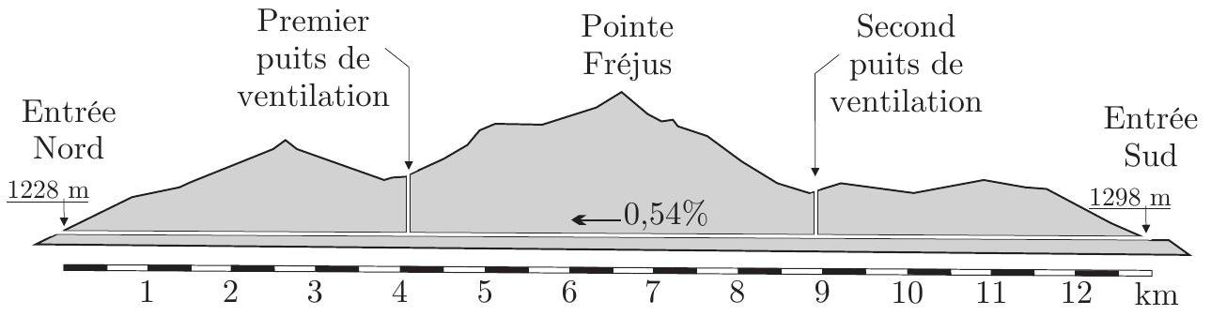
Figure 1 - Tunnel de Fréjus
La roche environnante dans le tunnel a une température constante tout au long de l'année d'environ ${30}^{∘}C$. Dans un premier temps nous étudierons les évolutions saisonnières de la température dans le sol. Puis nous tenterons d'expliquer cette température élevée par un modèle géophysique.
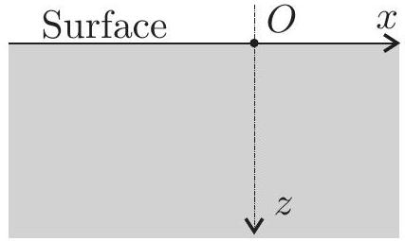
Figure 2 - Sol
I.A. - Évolutions saisonnières de la température dans le sol
On se place au sommet de la pointe Fréjus à une altitude de 2934 m . On assimile la roche à un milieu semi-infini de conductivité thermique $κ$, de masse volumique $ρ_{s}$ et de capacité thermique massique $c_{s}$. Sa surface est plane et horizontale et est soumise à la variation de température extérieure $T(z=0,t)=θ_{0}+T_{0}cos⁡(ωt)$ avec $θ_{0}=0^{∘}C$. (Voir figure 2).
- 1 - Calculer la moyenne temporelle de la température extérieure en $z=0$. Calculer la température maximale et minimale. Proposer une valeur numérique pour $T_{0}$ pour les évolutions annuelles de température.
- 2 - Le flux thermique élémentaire, défini comme la quantité d'énergie traversant une surface élémentaire $dS$ pendant $dt$, est noté $dϕ_{Q}$. Rappeler la définition du vecteur ${\vec{j}}_{Q}$, densité de flux thermique. Quelle est sa dimension?
- 3 - Rappeler la loi de Fourier, ainsi que ses conditions d'application. En déduire les dimensions de la conductivité thermique $κ$.
- 4 - On étudie une tranche mésoscopique de sol comprise entre $z$ et $z+dz$ de surface $S$. Quelle est l'énergie thermique $δQ$ reçue par cette tranche entre $t$ et $t+dt$ ?
- 5 - Pourquoi étudie-t-on une tranche $≪$ mésoscopique $≫$ ?
- 6 - Établir l'expression de sa variation d'énergie interne $dU$ en fonction de $\frac{∂j_{Q}}{∂z}$ et $S$ puis en fonction de $ρ_{s},c_{s},S$ et $\frac{∂T}{∂t}$.
7- En déduire l'équation de la chaleur à une dimension $\frac{∂T(z,t)}{∂t}=D\frac{∂^{2}T(z,t)}{∂z^{2}}$ dans laquelle on précisera l'expression et la dimension du coefficient $D$ de diffusion thermique.
On cherche des solutions de la forme $\underline{T}(z,t)=θ_{0}+T_{0}e^{i(ωt−\underline{k}z)}$ vérifiant la condition aux limites $T(z=0,t)=θ_{0}+T_{0}cos⁡(ωt)$.
- 8 - Interpréter cette forme de solution. Déterminer la relation de dispersion correspondante. En déduire l'expression de $\underline{k}$ qu'on mettra sous la forme $\underline{k}=k^{′}+ik^{′′}$ avec $k^{′}>0$. Quelle est la signification physique de $k^{′}$ et $k^{′′}$. Déterminer l'expression correspondante de la solution réelle $T(z,t)$.
- 9 - Calculer la profondeur $z_{e}$ à partir de laquelle les oscillations annuelles de température ne s'écartent pas de $θ_{0}$ de plus de $1\%$. Que peut-on dire de la température dans le tunnel routier de Fréjus? Pour les roches granitiques constituant le Fréjus on donne $ρ_{s}=2,65×{10}^{3} kg⋅{ m}^{−3}$, $c_{s}=8,50×{10}^{3} J⋅{ K}^{−1}⋅{ kg}^{−1}$ et $κ=3,00$ SI.
- 10 - Que peut-on dire des variations quotidiennes de la température à la profondeur $z_{e}$ ? En terme de filtrage fréquentiel, comment se comporte le sol?
I.B. - Température d'origine géophysique
La température moyenne de ${30}^{∘}C$ relevée dans le tunnel de Fréjus peut être expliquée par un modèle géothermique simple de la croûte terrestre. On considère qu'au niveau des Alpes, l'épaisseur de la croûte terrestre continentale est $L_{c}=45,0 km$. Les roches granitiques qui constituent une partie des Alpes contiennent des éléments radioactifs comme l'uranium, le thorium et le potassium. La chaleur produite par ces éléments radioactifs est directement proportionnelle à leur concentration.
Dans les modèles couramment utilisés cette concentration décroît exponentiellement avec la profondeur, de sorte que la puissance volumique dégagée peut s'écrire $P=P_{0}e^{−\frac{z}{H}}$ avec $H=10,0 km$. On prendra $P_{0}=2,50μ W⋅{ m}^{−3}$. La croûte terrestre repose sur le manteau terrestre, à la fois plus dense et plus chaud que la croûte. On admet enfin qu'au niveau de l'interface $I_{c/m}$ entre la croûte et le manteau ce dernier génère un flux surfacique constant ${\vec{j}}_{m}=−j_{m}{\hat{e}}_{z}$ avec $j_{m}=35,0 mW⋅{ m}^{−2}$.
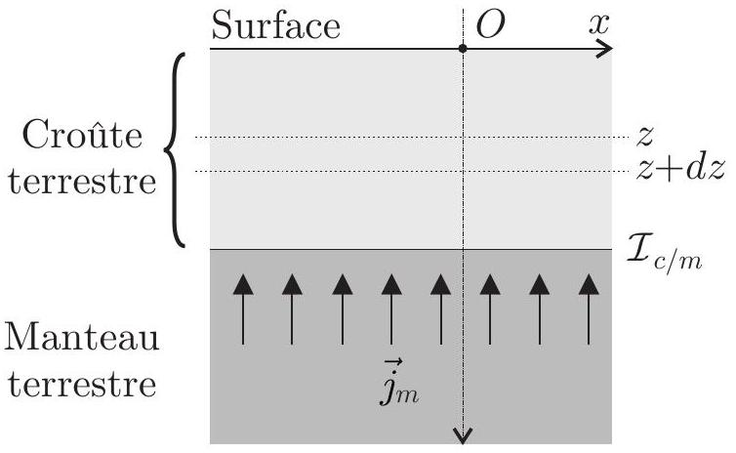
Figure 3 - Modèle géophysique
- 11 - Effectuer, en régime stationnaire, le bilan thermique dans une tranche de croûte terrestre de surface $S$, comprise entre $z$ et $z+dz$.
- 12 - En déduire la température $T(z)$ en fonction de : $H,L_{c},P,j_{m},κ$ et $θ_{0}=0^{∘}C$ la température moyenne de surface en $z=0$.
- 13 - Exprimer le flux thermique total ${\vec{j}}_{S}=j_{S}{\hat{e}}_{z}$ au niveau de la surface en $z=0$.
- 14 - Comparer les deux termes proportionnels à $z$ et simplifier l'expression de $T(z)$. Calculer la température au centre du tunnel de Fréjus ( $z=1,70 km$ ) puis $j_{S}$.
I.C. - Prise en compte du relief
On suppose maintenant que la température à la surface plane $z=0$ possède une dépendance spatiale en $x$ que l'on modélise par la relation $T(x,z=0)=T_{s}+T_{1}cos⁡\left(\frac{2πx}{λ}\right)$. Pour étudier l'effet du relief sur la température dans le tunnel de Fréjus on prendra $λ=10,0 km$.
$◻15$ - On suppose pour cette question qu'il n'y a pas de source d'énergie thermique dans la roche. Donner sans démonstration l'équation différentielle satisfaite par $T(x,z)$ en régime stationnaire. En utilisant la méthode de séparation des variables, déterminer la solution $T(x,z)$ qui respecte la condition aux limites $T(x,z=0)$ et qui demeure finie lorsque $z→+∞$. Justifier la prise en compte des effets de la variation spatiale de la température.
- 16 - Toujours pour une surface plane d'équation $z=0$, en utilisant la linéarité de l'équation satisfaite par la température, déterminer $T(x,z)$ en considérant les sources internes d'énergie thermique.
- 17 - On considère ici que la topographie de la surface peut être représentée par l'équation $h(x)=h_{0}cos⁡\left(\frac{2πx}{λ}\right)$. La température de la surface $T_{s}=T(x,z=h)$ sera prise égale à celle de l'air ambiant et sera modélisée par $T_{s}=θ_{0}+βz$. En effectuant un développement limité en $z$ à l'ordre 1 , exprimer la température $T(x,z=0)$ en fonction de $h,T(x,z=h)$ et ${\left(\frac{∂T}{∂z}\right)}_{z=0}$. Déterminer ${\left(\frac{∂T}{∂z}\right)}_{z=0}$ en fonction notamment du flux d'énergie thermique à la surface $j_{S}$. En déduire que que l'on peut écrire
$$T(x,z)=θ_{0}+c_{1}z+c_{2}\left(1−e^{−z/H}\right)+c_{3}h_{0}cos⁡\left(\frac{2πx}{λ}\right)e^{−z/δ}$$
où l'on précisera l'expression des constantes $c_{1},c_{2},c_{3}$ et $δ$ en fonction des données du problème.
FIN DE LA PARTIE I
II. - Radioactivité $α$ et effet tunnel
Le tunnel de Fréjus abrite le Laboratoire Souterrain de Modane (LSM), sous 1700 mètres de roche. Unité mixte du CNRS et du CEA, le LSM est en fonctionnement depuis 1982. Le LSM est un site scientifique exceptionnel protégé des rayons cosmiques, où ont lieu des recherches sur le neutrino, la matière noire ainsi que des mesures de faibles radioactivités et leurs applications aux études sur l'environnement et aux datations. Le LSM est entre autres spécialisé dans la spectrométrie $γ$. Le rayonnement $γ$, qui suit généralement une émission $α$ ou $β$, est issu du noyau de l'atome et correspond à une désexcitation de ce dernier. En effet, après une désintégration $α$ ou $β$, le nouveau noyau n'est pas toujours dans un état d'équilibre énergétique : il possède encore << un trop plein d'énergie >>, on dit qu'il est excité. Pour se débarrasser de cet excédent, il va émettre un ou plusieurs rayonnements $γ$ d'énergie déterminée et caractéristique du noyau et donc de l'atome en présence. Nous allons dans cette partie nous intéresser plus particulièrement à la radioactivité $α$.
II.A. - Le quanton libre
- 18 - Une particule quantique (quanton) est localisée sur un axe ( $O,{\hat{u}}_{x}$ ). L'état quantique de cette particule est caractérisé par une fonction d'onde : $\underline{Ψ}(x,t)$. Rappeler le postulat de Born donnant la probabilité $dP$ que la particule se trouve dans l'intervalle $[x,x+dx]$ à l'instant $t$. En déduire la dimension de $Ψ(x,t)$.
- 19 - Interpréter la propriété $\int_{−∞}^{+∞}{ }|\underline{Ψ}(x,t)|^{2}dx=1$.
- $20$ - Quelle est la signification physique de $ρ=|\underline{Ψ}(x,t)|^{2}$ ? En associant la probabilité de présence à un «c courant de probabilité >> donner sans démonstration l'équation de conservation de la probabilité de présence. On fera apparaître un vecteur $\vec{j}$ appelé vecteur densité de courant de probabilité. Une analyse non demandée montre que dans le cas mono-dimensionnel
$$\vec{j}=\frac{iℏ}{2m}\left(\underline{Ψ}\frac{∂\overset{‾}{Ψ}}{∂x}−\underline{\overset{‾}{Ψ}}\frac{∂\underline{Ψ}}{∂x}\right){\hat{u}}_{x}$$
Lorsque la particule possède une énergie potentielle $V(x)$, la fonction $\underline{Ψ}(x,t)$ est solution de l'équation de Schrödinger non relativiste
$$−\frac{ℏ^{2}}{2m}\frac{∂^{2}\underline{Ψ}(x,t)}{∂x^{2}}+V(x)\underline{Ψ}(x,t)=iℏ\frac{∂\underline{Ψ}(x,t)}{∂t}$$
avec $ℏ=\frac{h}{2π}=1,05×{10}^{−34} J⋅ s$.
- $21$ - Rappeler ce qu'on entend par particule non relativiste. On cherche des états d'énergie stationnaire $E$ de la forme $\underline{Ψ}(x,t)=\underline{φ}(x)×\underline{f}(t)$. Déterminer l'équation de Schrödinger indépendante du temps vérifiée par $\underline{φ}(x)$ et la forme générale de $\underline{Ψ}(x,t)$ en fonction notamment de $\underline{φ}(x)$ et $E$. Que peut-on dire de la probabilité de présence $dP$ ?
On définit une particule libre comme une particule de masse $m$, d'impulsion $\vec{p}$ et d'énergie $E=\frac{{\vec{p}}^{2}}{2m}>0$ évoluant dans une région d'énergie potentielle $V(x)$ nulle.
- 22 - Déterminer la solution générale de l'équation de Schrödinger indépendante du temps pour une particule libre. Montrer que sa fonction d'onde $\underline{Ψ}(x,t)$ est la somme de deux ondes planes se propageant en sens inverse.
- $23$ - Définir le vecteur d'onde $\vec{k}$ que l'on peut associer à cette particule. Déterminer la relation entre $\vec{p}$ et $\vec{k}$. Comment s'appelle cette relation?
II.B. - Effet tunnel
Le quanton d'énergie $E$ arrive d'une région I définie par $x<0$ et dans laquelle son énergie potentielle est $V(x)=0$. Il est susceptible également de se trouver soit dans une région II telle que $0<x<a$ où règne une énergie potentielle $V(x)=V_{0}$ ou bien dans une région III définie par $x>a$, dans laquelle $V(x)=$ 0 . On supposera que $0<E<V_{0}$ et l'on cherche des états stationnaires d'énergie
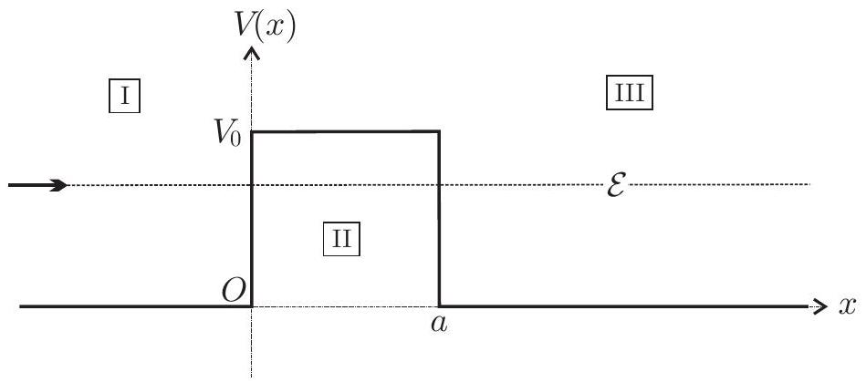
Figure 4 - Marche d'énergie potentielle
- $24$ - Rappeler brièvement ce que serait le comportement de ce quanton s'il était régi par la mécanique classique.
- $25$ - Déterminer la forme générale de la solution de l'équation de Schrödinger indépendante du temps dans la région I et III. On ne cherchera pas à déterminer les 2 constantes d'intégration qui apparaissent dans la région I ni celle qui apparaît dans la région III.
- $26$ - Déterminer la forme générale de la solution de l'équation de Schrödinger indépendante du temps dans la région II. On posera $q=\sqrt{\frac{2m\left(V_{0}−E\right)}{ℏ^{2}}}$. Cette solution fait apparaître 2 constantes d'intégration que l'on ne cherchera pas à déterminer.
- 27 - Énoncer les propriétés générales de la fonction d'onde en $x=0$ et $x=a$ permettant d'écrire un système de 4 équations dont les 5 inconnues sont les constantes d'intégration des questions 25 et 26 . On ne cherchera pas à résoudre ce système. Quelle dernière hypothèse permet de définir complètement la fonction d'onde en tout point $x$ ?
- 28 - En utilisant l'équation (1) déterminer les courants de probabilité dans les régions I et III en fonction des constantes d'intégrations de la question 25. Comment peut-on interpréter ces deux courants? En déduire les coefficients de réflexion $R$ et de transmission $T$ caractérisant cette barrière d'énergie potentielle en fonction de ces mêmes constantes.
Un calcul non demandé permet d'obtenir
$$T=\frac{1}{1+\frac{V_{0}^{2}}{4E\left(V_{0}−E\right)}{sh}^{2}(qa)}$$
- $29$ - On considère que le quanton est un électron de masse $m_{e}=9,11×{10}^{−31} kg$ et d'énergie $E=1,00eV$ évoluant dans le potentiel décrit sur la figure 4 avec $V_{0}=2,00eV$. Dresser un tableau des valeurs de $qa$ et $T$ pour $a=0,50 nm;1,00 nm$ et $2,00 nm$. Définir ce que l'on appelle une barrière d'énergie potentielle épaisse et montrer que dans ce cas $T≃T_{0}\left(E,V_{0}\right)e^{−2qa}$ où l'on précisera l'expression de $T_{0}\left(E,V_{0}\right)$. En étudiant les variations de $T_{0}\left(E,V_{0}\right)$ pour $0<E<V_{0}$, déduire que pour une barrière épaisse, l'on peut écrire $ln⁡(T)≈−2qa$.
II.C. - Radioactivité $α$
La radioactivité $α$ est l'émission de noyaux d'hélium 4, appelés particules $α$, par des noyaux atomiques lourds (généralement tels que $Z>82$ ), selon la réaction
$$_{Z}^{A}X→ _{2}^{4}He+ _{Z−2}^{A−4}Y$$
dans laquelle $A$ représente le nombre de nucléons (protons et neutrons) et $Z$ le nombre de protons du noyau $X$. George Gamow fut le premier en 1928 à interpréter la radioactivité $α$ grâce à l'effet tunnel. Il considéra que le noyau $X$ était constitué au préalable de la particule $α$ et du noyau $Y$. L'énergie potentielle $V(x)$ d'interaction entre ces deux particules est une fonction de la distance $x$ qui les sépare dont
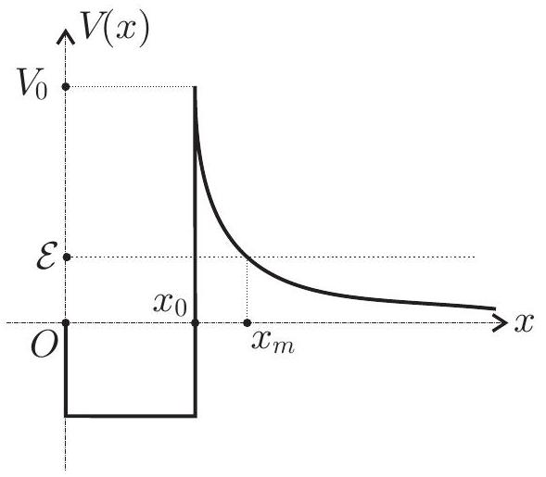
Figure 5 - Allure de l'énergie de potentielle
- pour des grandes valeurs de $x$, cette énergie potentielle correspond à la répulsion électrostatique, et présente donc un profil coulombien de la forme $\frac{K}{4πϵ_{0}x}$
- pour $x<x_{0}$, les interactions nucléaires attractives interviennent et l'énergie potentielle est un puits très profond.
- pour l'uranium 238: $Z=92$ et $x_{0}=3,50×{10}^{−15} m$. La mesure de l'énergie $E$ des particules $α$ émises par ce noyau donne une valeur proche de $4,00MeV$.
- 30 - Déterminer l'expression de la constante $K$ en fonction de $Z$ et de la charge élémentaire $e=1,61×{10}^{−19}C$. En déduire la hauteur $V_{0}$ de la barrière d'énergie potentielle à franchir. Calculer la distance $x_{m}$ à laquelle l'énergie potentielle coulombienne est égale à $E$. Donner un ordre de grandeur de la largeur de la barrière d'énergie potentielle à franchir. Peut-on considérer que la barrière est épaisse? On donne la masse de la particule $α,m_{α}=6,64×{10}^{−27} kg$ et on rappelle que $\frac{1}{4πϵ_{0}}=8,98×{10}^{9}SI$.
Etant donné que la barrière d'énergie potentielle n'a pas la forme simple de celle étudiée dans la section II.B, on ne peut donc plus utiliser directement l'approximation de $T$ obtenue à la question 29. Pour $x>x_{0}$, on peut cependant approcher la fonction $V(x)$ par une succession de barrières rectangulaires de hauteur $V(x)$ et de largeur $dx$
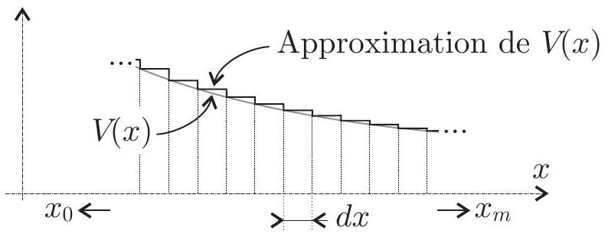
Figure 6 - Approximation de la barrière.
- 31 - En généralisant le résultat obtenu pour $T$ en fonction de $T_{0}$, déterminer $T(x+dx)$ en fonction de $T(x),q$ et $dx$. En considérant, pour simplifier la suite du calcul, que $qdx≪1$, établir la relation
$$ln⁡(T)≈−\frac{2}{ℏ}\int_{x_{0}}^{x_{m}}{ }\sqrt{2m_{α}\left(\frac{K}{4πϵ_{0}x}−E\right)}dx$$
- 32 - On admettra que
$$\int_{x_{0}}^{x_{m}}{ }\sqrt{\frac{x_{m}}{x}−1}dx≈x_{m}\left(\frac{π}{2}−2\sqrt{\frac{x_{0}}{x_{m}}}\right)$$
En déduire la loi de Gamow-Condon-Gurney, valable pour $\frac{x_{0}}{x_{m}}≪1$ :
$$ln⁡(T)=a−\frac{b}{\sqrt{E}}$$
Dans laquelle on exprimera $a$ et $b$ en fonction des données du problème.
- 33 - En considérant que la particule fait des aller-retour dans une région d'extension $2x_{0}$ et que l'on peut obtenir un ordre de grandeur de la vitesse de la parti-
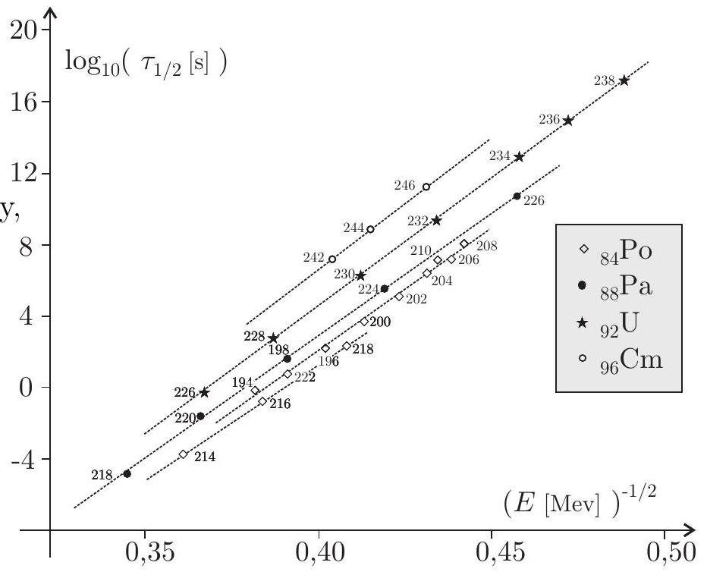
Figure 7 - Loi de Geiger-Nuttall
- 34 - Comparer les résultats précédents à ceux que l'on peut déduire des mesures rassemblées sur la figure 7 .
FIN DE LA PARTIE II
FIN DE L'ÉPREUVE

